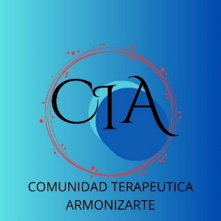

GUÍA INTEGRAL PARA LA PREVENCIÓN Y COMBATE DEL ALCOHOLISMO

PARTE I: COMPRENSIÓN DE LA ENFERMEDAD

1. ¿Qué es el Alcoholismo?
El alcoholismo, conocido médicamente como Trastorno por Consumo de Alcohol (TCA), es una enfermedad crónica y recurrente del cerebro. Se caracteriza por una incapacidad para detener o controlar el consumo de alcohol a pesar de las consecuencias negativas sociales, laborales o de salud.
No se trata de una "falta de voluntad", sino de una alteración química en los circuitos cerebrales del placer y el autocontrol.

2. ¿Por qué se produce? (Etiología)
El alcoholismo no tiene una causa única, sino que es el resultado de una interacción compleja de factores:
- Factores Genéticos: La predisposición hereditaria puede explicar hasta el 50% del riesgo de desarrollar adicción.
- Factores Psicológicos: Personas con altos niveles de estrés, ansiedad, depresión o baja autoestima suelen utilizar el alcohol como "automedicación".
- Factores Sociales: El entorno familiar, la presión de grupo y la fácil accesibilidad al alcohol normalizan el consumo excesivo.
- Alteraciones Neuroquímicas: El consumo repetido altera los niveles de dopamina y GABA en el cerebro, haciendo que el cuerpo necesite la sustancia para funcionar "normalmente".

PARTE II: DIAGNÓSTICO Y SÍNTOMAS

3. Síntomas y Señales de Alerta
Identificar el problema a tiempo es crucial. Los síntomas se dividen en físicos y conductuales:
Señales Conductuales:
- Beber en solitario o a escondidas.
- Incapacidad para limitar la cantidad de alcohol consumida.
- Pérdida de interés en actividades que antes resultaban placenteras.
- Necesidad de beber para "sentirse bien" o "normal".
- Descuidar responsabilidades laborales, académicas o familiares.
Señales Físicas:
- Tolerancia: Necesitar cada vez más alcohol para sentir el mismo efecto.
- Síndrome de Abstinencia: Temblores, sudoración, náuseas o ansiedad cuando no se bebe.
- Lagunas mentales (olvidar lo que ocurrió mientras se bebía).
- Deterioro físico evidente (ojos enrojecidos, descuido en el aseo personal).
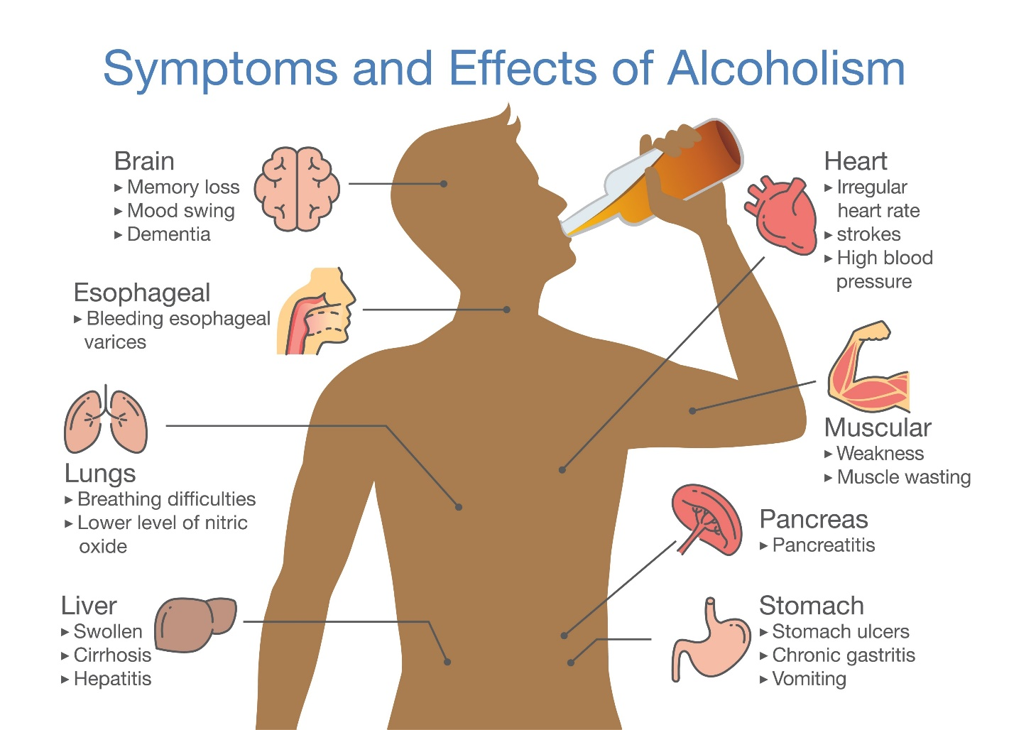
Shutterstock

PARTE III: TRATAMIENTO Y RECUPERACIÓN

4. Maneras de Tratar el Alcoholismo
La recuperación es un proceso, no un evento único. Los enfoques más efectivos incluyen:
- Desintoxicación Médica: Es el primer paso. Se realiza bajo supervisión profesional para manejar los síntomas de abstinencia, que pueden ser mortales si no se tratan adecuadamente.
- Terapia Cognitivo-Conductual (TCC): Ayuda al paciente a identificar los pensamientos y situaciones que lo llevan a beber y a desarrollar estrategias de afrontamiento.
- Medicamentos: Existen fármacos (como el disulfiram o la naltrexona) que ayudan a reducir el deseo de consumo o generan una reacción desagradable al ingerir alcohol.
- Grupos de Autoayuda: Organizaciones como Alcohólicos Anónimos (AA) proporcionan una red de apoyo basada en la experiencia compartida y el sistema de "12 Pasos".

PARTE IV: ESTRATEGIAS DE PREVENCIÓN

5. Prevención en el Entorno Personal y Familiar
La prevención es la herramienta más poderosa para evitar que el consumo social se convierta en una dependencia.
- Educación Temprana: Hablar con honestidad sobre los riesgos del alcohol con los jóvenes, sin tabúes pero con base científica.
- Fomento de la Resiliencia: Desarrollar habilidades para manejar el estrés y las emociones sin recurrir a sustancias.
- Establecimiento de Límites: Practicar la capacidad de decir "no" en entornos sociales y evitar la normalización del abuso de alcohol en celebraciones.
- Hábitos Saludables: El deporte y una nutrición adecuada mantienen los niveles de dopamina estables de forma natural, reduciendo la necesidad de buscar estímulos externos.

6. Plan de Acción Ante una Recaída
La recaída es, a veces, parte del proceso de recuperación. Si ocurre:
- No te aisles por vergüenza.
- Contacta inmediatamente a un profesional o a tu grupo de apoyo.
- Analiza qué detonante causó la recaída para evitarlo en el futuro.
¿Deseas que prepare una lista de preguntas frecuentes para familiares de personas con alcoholismo o prefieres que detalle más los medicamentos utilizados en el tratamiento?

